# **Построение графических примитивов**

1. Постройте простейшие геометрические фигуры на формате. Для этого откройте меню «Геометрия», нажав на кнопку

В меню выберите окружность, щелкните по ней один раз левой кнопкой мыши, переведите курсор на рабочее поле чертежа, щелкните на свободном месте и удерживая левую кнопку мыши растяните окружность.

Далее выберите инструмент прямоугольник и постройте его аналогичным образом.

При помощи инструмента «Непрерывный ввод объектов»  постройте треугольник.

Разместите вашу композицию в середине листа, для этого на верхней панели нажмите «Редактор», из выпадающего меню выберите «Выделить все», захватите курсором выделенную композицию и переместите в центр страницы.

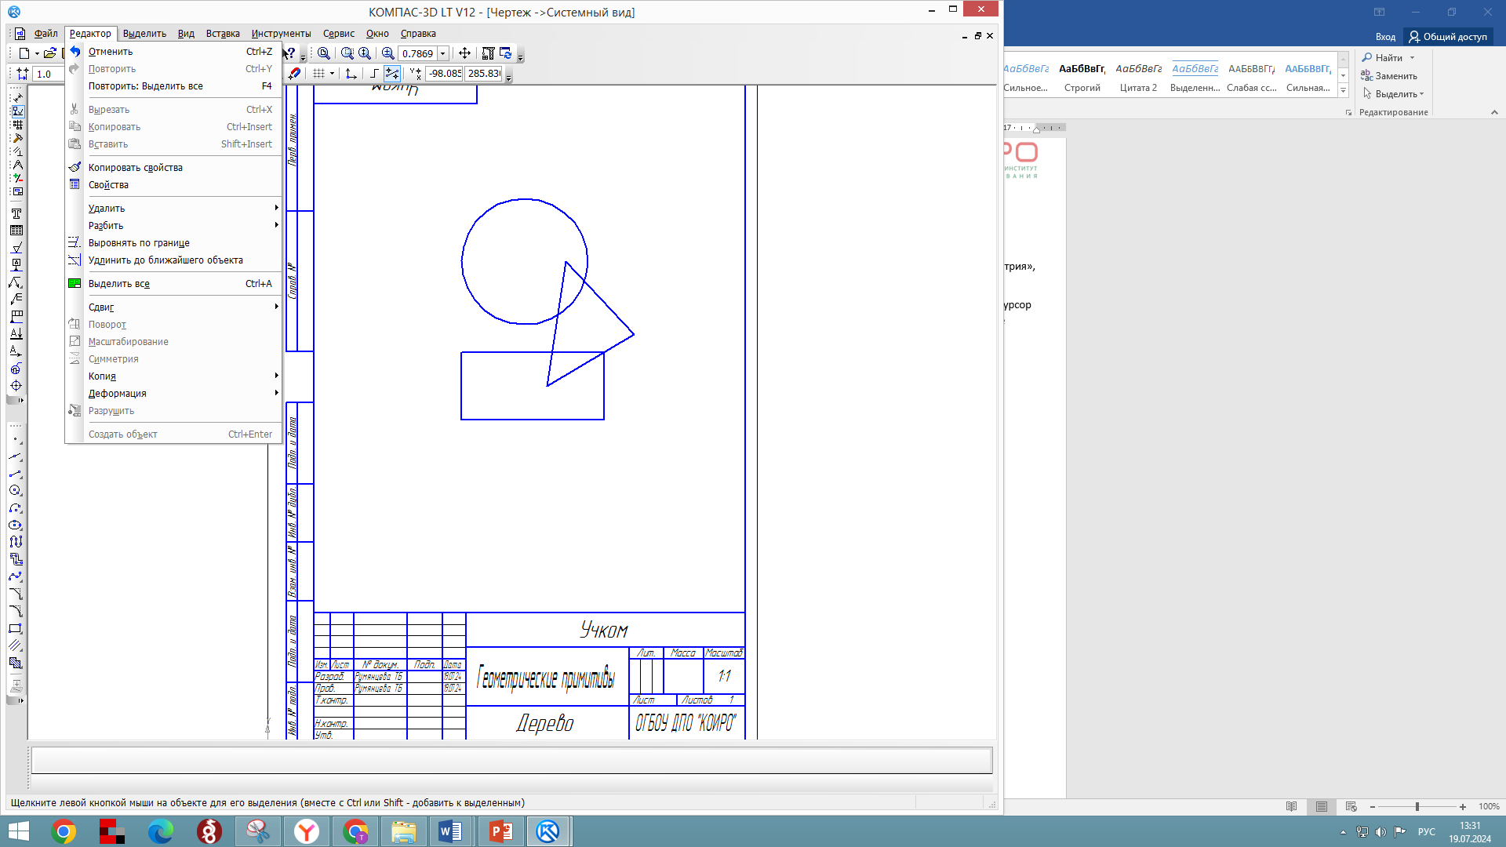

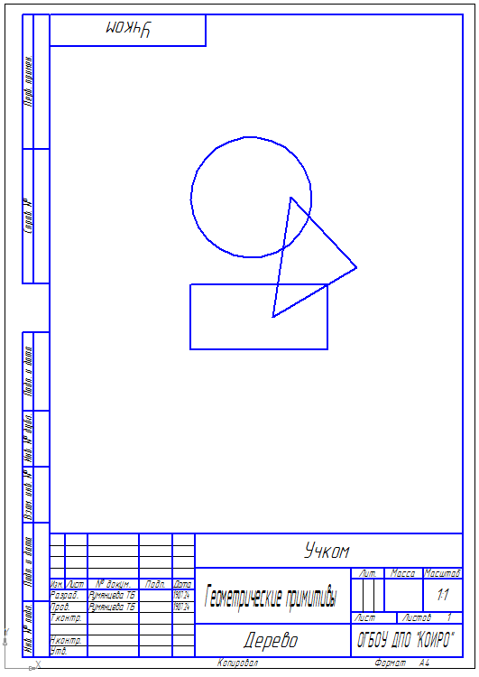

1. Выполните штриховку и заливку геометрических фигур. Для выполнения штриховки нажмите . Для сохранения выполненной работы нажмите в левом нижнем углу нажмите кнопку «Создать объект»
2. Выполните заливку фигур, для этого нажмите кнопку и удерживайте ее, появится панель, на которой необходимо выбрать кнопку «Заливка»

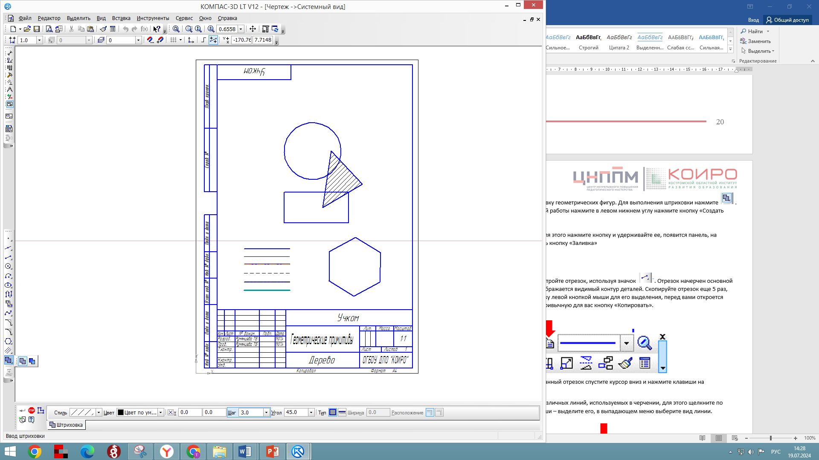

1. Щелкните по фигуре, которую будете заливать правой кнопкой мыши, из выпадающего меню выберите «Тип заливки» и выберите тип, который вы хотели бы использовать, нажмите кнопку в левом нижнем углу нажмите кнопку «Создать объект»

При помощи заливки фигурам можно придать объем.

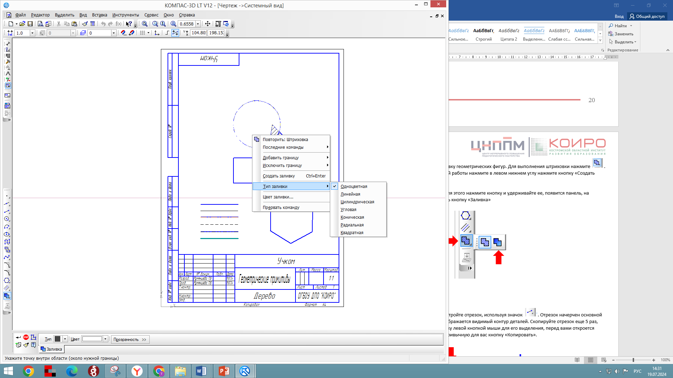

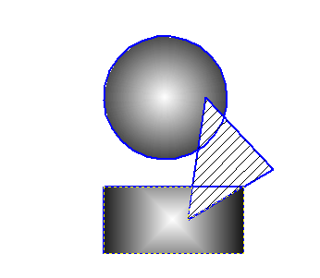

1. Ниже вашей композиции постройте отрезок, используя значок . Отрезок начерчен основной толстой линией, которой изображается видимый контур деталей. Скопируйте отрезок еще 5 раз, для этого щелкните по отрезку левой кнопкой мыши для его выделения, перед вами откроется меню, в котором нажмите, привычную для вас кнопку «Копировать».



Чтобы вставить скопированный отрезок спустите курсор вниз и нажмите клавиши на компьютере Ctrl+V.

Каждый отрезок оформите в виде различных линий, используемых в черчении, для этого щелкните по отрезку один раз левой кнопкой мыши – выделите его, в выпадающем меню выберите вид линии.

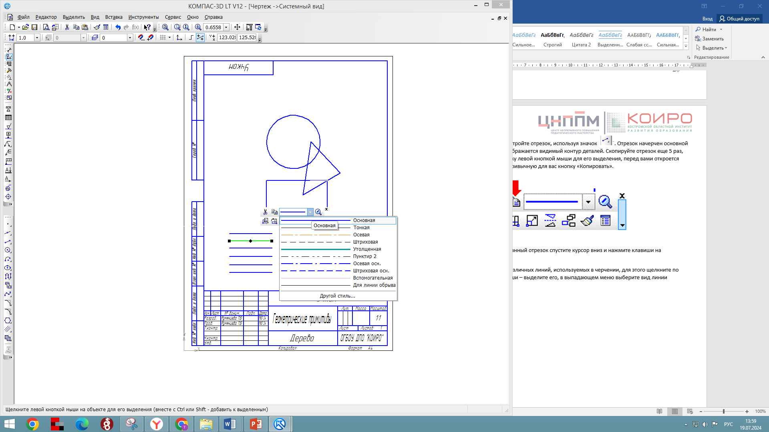

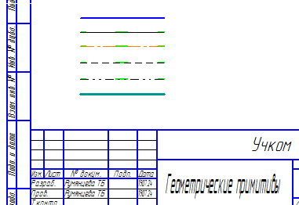

1. Справа от линий постройте многоугольник. Для этого нажмите на кнопку «Прямоугольник»  и удерживайте ее, появится меню, в котором необходимо выбрать «Многоугольник»

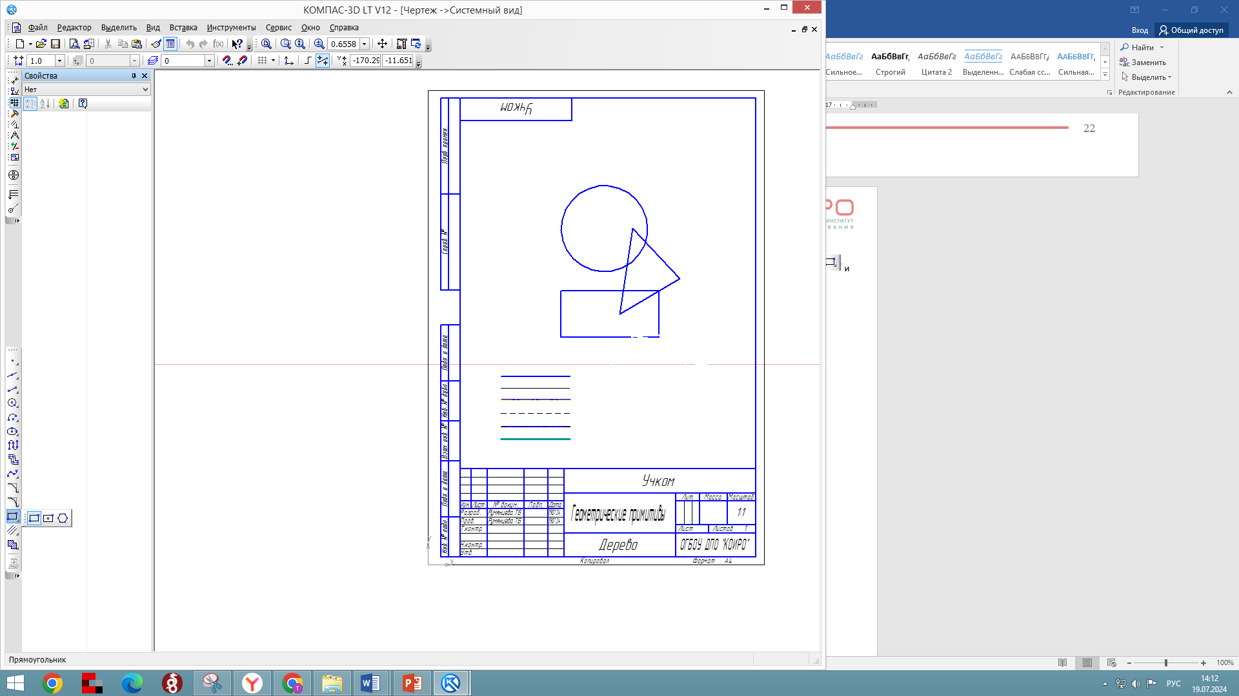

При построении у вас получится по умолчанию четырехугольник. Выделите его, в левой части экрана появится меню, в котором укажите количество вершин. Таким образом можно строить треугольник, восьмиугольник, шестиугольник и тд. Здесь же можно указать и другие параметры.

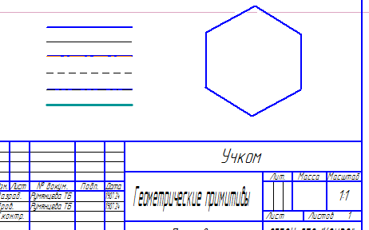

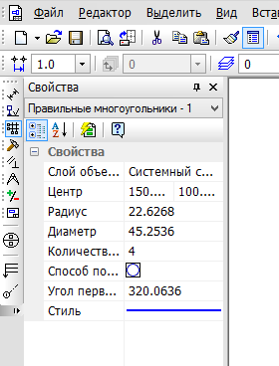

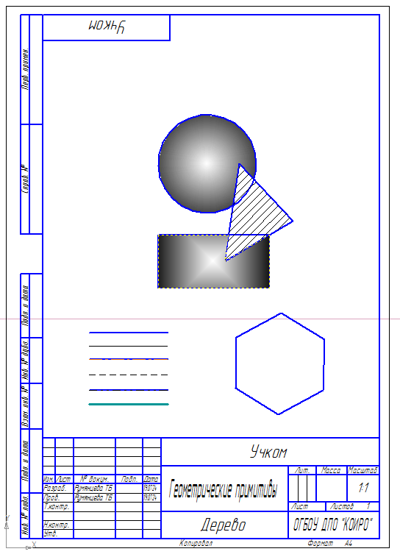

1. Сохраните свою работу в папку «Компас 3D. Первые шаги» название файла Работа 1_Геометрические примитивы: Файл – Сохранить как.